Test plan

**Client:** Gebroeders Schoon

**Project:** Mission Control Centre Solar Voyager

## Document history

|  |  |  |  |
| --- | --- | --- | --- |
| **Datum** | **Versie** | **Beschrijving** | **Auteur** |
| 18-09-2019 | 0.1 | Inleiding, testcases sprint 1 | Tonke Bult  Jesse Stal |
| 26-09-2019 | 0.2 | Resultaten testcases sprint 1 | Sander van den Spree |
| 2-10-2019 | 0.3 | Test cases sprint 2 | Tonke Bult |

# 

## Inhoudsopgave

# **1. Inleiding**

## **1.1 Doel van dit document**

Dit rapport beschrijft de testactiviteiten en -resultaten die binnen het ontwikkelteam zijn uitgevoerd. De test inspanningen binnen het ontwikkelteam hebben de volgende doelen:

● Een bijdrage leveren aan de kwaliteit van werkproducten.

● Meetbaar maken van de kwaliteit van werkproducten.

● Beoordelen van de geschiktheid voor oplevering van werkproducten.

● Het verifiëren van de productveiligheid.

## **2. Testactiviteiten en – resultaat per iteratie**

## 2.1 Sprint 1

Periode: 16-09-2019 t/m 30-09-2019

*Als Schoon wil ik een MCC, zodat ik een onderzoek zou kunnen weergeven*

|  |  |
| --- | --- |
| **Testcase ID** | TC01C01 |
| **Testconditie** | Een gebruiker moet placeholders kunnen inzien |
| **Testtechniek** | Functioneel |
| **Test case** | |
| **Acties** | 1. Naar de MCC navigeren 2. Een gebruiker ziet een placeholder van een tabel 3. Een gebruik ziet twee placeholder van een grafiek |
| **Verwachte resultaat** | Een geopende MCC die drie placeholders laat zien |
| **Resultaat behaald** | Ja, automatisch getest middels cucumber, selenium en een feature file |

*Resultaat*

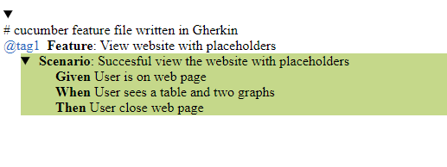

*Als Schoon wil ik de temperatuur en locatie van een voyager kunnen zien op de MCC, zodat je het kunt onderzoeken*

Acceptatiecriteria: Binnen het onderzoeksgebied relatief aan KNMI

|  |  |
| --- | --- |
| **Testcase ID** | TC02C01 |
| **Testconditie** | Een gebruiker moet de temperatuur en locatie van het onderzoeksgebied van een voyager kunnen inzien op het MCC |
| **Testtechniek** | Functioneel |
| **Test case** | |
| **Acties** | 1. Naar de pagina navigeren. 2. Kijk of de voyager data te zien is. 3. Check of de tijd en temperatuur van de voyager gegevens kloppen met de dummydata en de latitude en longitude gelijk is aan het KNMI. |
| **Verwachte resultaat** | Gegevens van de voyager op de MCC zijn gelijk aan de gegevens van het dummydata bestand en de KNMI. |
| **Resultaat behaald** | De gegevens van de voyager op de MCC komen overeen met de dummydata en KNMI. |

*De temperatuur en luchtvochtigheid van het KNMI op de locatie van de voyager zien*

|  |  |
| --- | --- |
| **Testcase ID** | TC03C01 |
| **Testconditie** | Een gebruiker moet de temperatuur en luchtvochtigheid data van het KNMI kunnen zien op de locatie van de voyager. |
| **Testtechniek** | Functioneel |
| **Test case** | |
| **Acties** | 1. Naar de pagina navigeren. 2. Kijk of de KNMI data te zien is. 3. Check of de latitude en longitude van de voyager gegevens en de knmi gegevens overeenkomen |
| **Verwachte resultaat** | Gelijke coordinaten van de tabel van de voyager en het KNMI. |
| **Resultaat behaald** | De gegevens van de coordinaten komen overeen. |

*Als klant van Schoon wil ik de temperatuur en luchtvochtigheid kunnen combineren en visualiseren in een grafiek, zodat ik daar mee makkelijk analyses kan maken*

|  |  |
| --- | --- |
| **Testcase ID** | TC04C01 |
| **Testconditie** | Een gebruiker moet de gecombineerde gegevens van de voyager en KNMI kunnen zien in de MCC |
| **Testtechniek** | Functioneel |
| **Test case** | |
| **Acties** | 1. Naar de pagina navigeren. 2. Kijk of er grafieken met temperatuur en luchtvochtigheid zijn. 3. Kijk of er een grafiek met gecombineerde data is. 4. Check of de gegevens in de grafieken van de voyager en de knmi overeenkomen met de tabellen. |
| **Verwachte resultaat** | De juiste gegevens van de voyager en het knmi weergegeven in grafieken en een grafiek met gegevens van beide bronnen. |
| **Resultaat behaald** | De gegevens van de voyager en knmi zijn juist verwerkt in grafieken en tevens gecombineerd. |

## 2.2 Sprint 2

Periode: 30-9-2019 t/m 14-10-2019

**Sprint doel**

De MCC moet meerdere onderzoeken kunnen tonen, meerdere voyagers ondersteunen en een tweede externe bron aanspreken. Tevens het configureren van onderzoeken en voyagers. Daarbij ook de voyagers simuleren en de live weerstation data weergeven.

**Test cases**

*Als klant van Schoon wil ik minimaal 2 externe databronnen kunnen selecteren, zodat ik per bron gegevens kan zien en vergelijken met de voyager*

|  |  |
| --- | --- |
| **Testcase ID** | TC05C01 |
| **Testconditie** | Een gebruiker moet twee externe bronnen kunnen selecteren in de MCC |
| **Testtechniek** | Functioneel |
| **Test case** | |
| **Acties** | 1. Naar de pagina navigeren 2. Eén externe bron selecteren 3. Bekijk de gegevens van geselecteerde bron in de grafieken 4. Een andere externe bron selecteren 5. Bekijk de gegevens van geselecteerde bron in de grafieken |
| **Verwachte resultaat** | De gegevens van de geselecteerde bron worden weergeven in de grafieken indien beschikbaar voor desbetreffende grafiek. |
| **Resultaat behaald** |  |

*Als Schoon wil ik dat een voyager een weerstation bevat die temperatuurdata op locatie aanmaakt en opslaat, zodat ik deze daarna kan versturen over internet naar de database*

|  |  |
| --- | --- |
| **Testcase ID** | TC06C01 |
| **Testconditie** | Een gebruiker ziet in de database gegegevens die door een weerstation aangemaakt zijn |
| **Testtechniek** | Functioneel |
| **Test case** | |
| **Acties** | 1. Maak verbinding met de database 2. Controleer de gegevens |
| **Verwachte resultaat** | De temperatuur en locatie van de voyager weergegeven in de database van waar de voyager daadwerkelijk is geweest |
| **Resultaat behaald** |  |

*Als schoon wil ik onderzoeken kunnen configureren zodat ik zelf een onderzoek kan aanmaken, weergeven en verwijderen*

|  |  |
| --- | --- |
| **Testcase ID** | TC07C01 |
| **Testconditie** | Een gebruiker maakt een onderzoek aan |
| **Testtechniek** | Functioneel |
| **Test case** | |
| **Acties** | 1. Navigeer naar de MCC “onderzoeken overzicht” 2. Klik op de knop onderzoek aanmaken 3. Vul “Onderzoek 1” bij naam in 4. Vul “Schoon” in bij eigenaar in 5. Vul “Het eerste onderzoek van Schoon” bij beschrijving in 6. Vul “Amsterdamse waterleidingduinen” in bij onderzoeksgebied 7. Gebruik de datumpicker om de datum “01-09-2019” en “12:00” bij start datum en druk op set 8. Vul “30-09-2019” en “12:00” bij eind datum en druk op set 9. Klik op onderzoek toevoegen |
| **Verwachte resultaat** | Een weergave van het zojuist aantgemaakte onderzoek op de onderzoeken overzicht pagina en een nieuwe rij in de database. |
| **Resultaat behaald** | Onderzoek 1 is juist toegevoegd en wordt weergegeven op de onderzoeken overzicht pagina en is terug te zien in de database. |

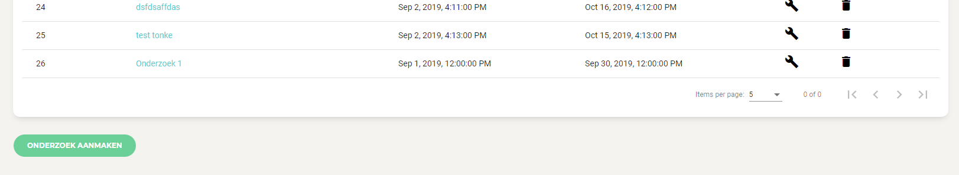

Onderzoek 1 op de onderzoeken overzicht pagina

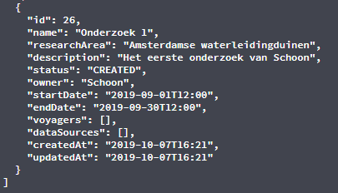

*Als schoon wil ik onderzoeken kunnen configureren zodat ik zelf een onderzoek kan aanmaken, weergeven en verwijderen*

|  |  |
| --- | --- |
| **Testcase ID** | TC07C02 |
| **Testconditie** | Een gebruiker maakt een onderzoek aan met een voyager |
| **Testtechniek** | Functioneel |
| **Test case** | |
| **Acties** | 1. Navigeer naar de MCC “onderzoeken overzicht” 2. Klik op de knop onderzoek aanmaken 3. Vul “Onderzoek 2” bij naam in 4. Vul “Schoon” bij eigenaar in 5. Vul “Het tweede onderzoek van Schoon” bij beschrijving in 6. Vul “Amsterdamse waterleidingduinen” in bij onderzoeksgebied 7. Gebruik de datumpicker om de datum “05-09-2019” en “12:00” bij start datum en druk op set 8. Vul “25-09-2019” en “12:00” bij eind datum en druk op set 9. Selecteer voyageer “Apollo” bij Voyager 10. Klik op onderzoek toevoegen |
| **Verwachte resultaat** | Een weergave van het zojuist aantgemaakte onderzoek op de onderzoeken overzicht pagina en een nieuwe rij in de database. |
| **Resultaat behaald** | Onderzoek 2 is juist toegevoegd en wordt weergegeven op de onderzoeken overzicht pagina en is terug te zien in de database. |

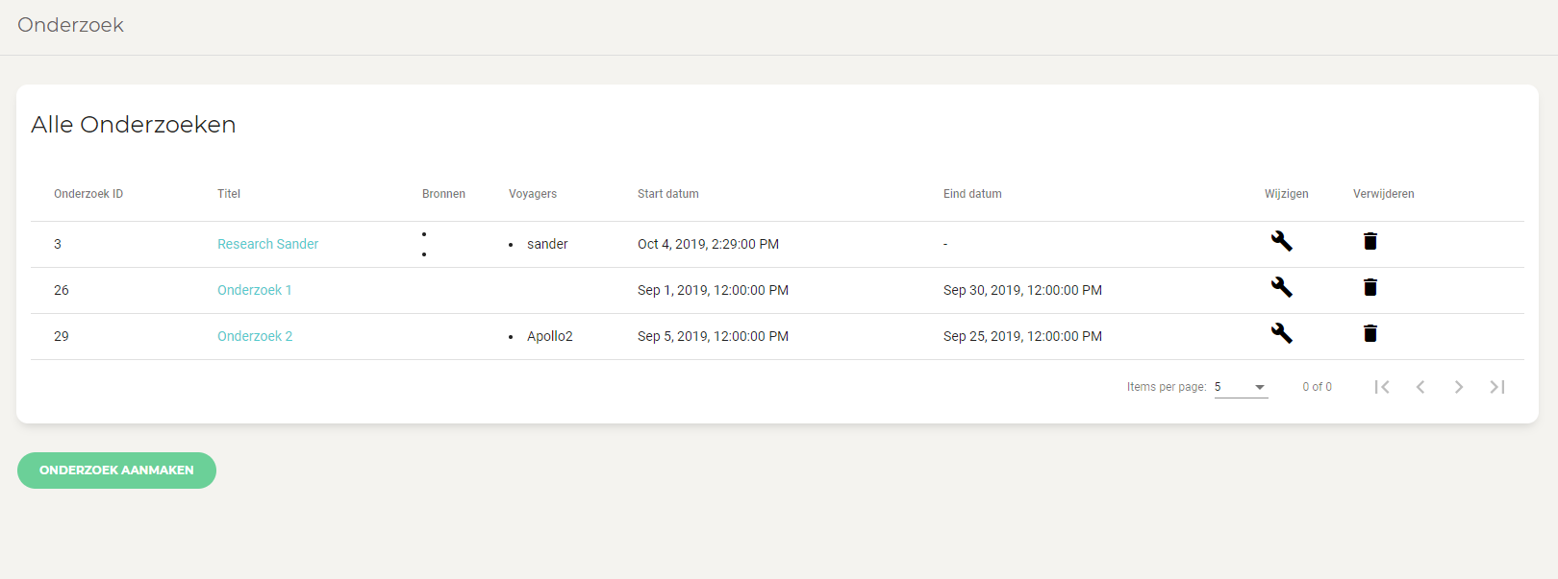

*Onderzoeken overzicht*

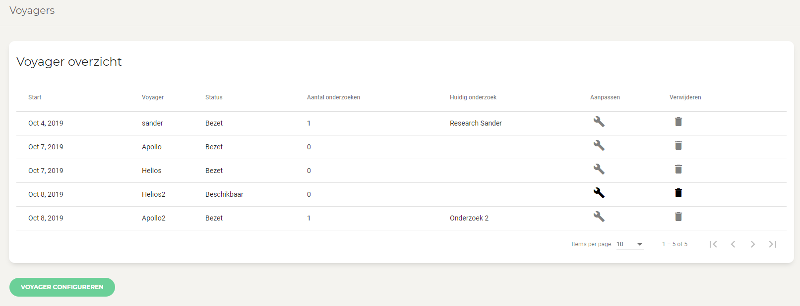

*Voyager is bezet en heeft als huidig onderzoek: onderzoek 2*

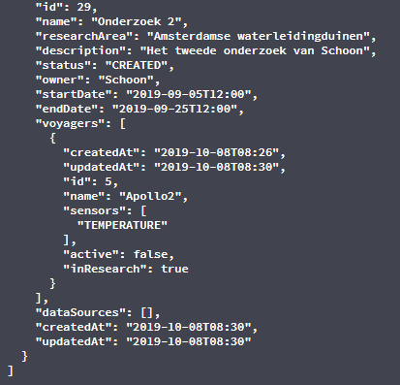

*De ingevoerde gegevens in de database*

*Als schoon wil ik onderzoeken kunnen configureren zodat ik zelf een onderzoek kan aanmaken, weergeven en verwijderen*

|  |  |
| --- | --- |
| **Testcase ID** | TC07C03 |
| **Testconditie** | Een gebruiker maakt een onderzoek aan met een voyager en een bron |
| **Testtechniek** | Functioneel |
| **Test case** | |
| **Acties** | 1. Navigeer naar de MCC “onderzoeken overzicht” 2. Klik op de knop onderzoek aanmaken 3. Vul “Onderzoek 3” bij naam in 4. Vul “Schoon” bij eigenaar in 5. Vul “Het derde onderzoek van Schoon” bij beschrijving in 6. Vul “Amsterdamse waterleidingduinen” in bij onderzoeksgebied 7. Gebruik de datumpicker om de datum “06-09-2019” en “12:00” bij start datum en druk op set 8. Vul “08-09-2019” en “12:00” bij eind datum en druk op set 9. Selecteer voyager “Helios” bij Voyager 10. Selecteer de bron “KNMI” bij Bron 11. Klik op onderzoek toevoegen |
| **Verwachte resultaat** | Een weergave van het zojuist aantgemaakte onderzoek op de onderzoeken overzicht pagina en een nieuwe rij in de database. Daarnaast moet ook voyager “Helios” zichtbaar zijn en bron “KNMI” in de database. |
| **Resultaat behaald** |  |

*Als schoon wil ik onderzoeken kunnen configureren zodat ik zelf een onderzoek kan aanmaken, weergeven en verwijderen*

|  |  |
| --- | --- |
| **Testcase ID** | TC07C04 |
| **Testconditie** | Een gebruiker maakt een onderzoek met een einddatum eerder dan de startdatum |
| **Testtechniek** | Functioneel |
| **Test case** | |
| **Acties** | 1. Navigeer naar de MCC “onderzoeken overzicht” 2. Klik op de knop onderzoek aanmaken 3. Vul “Onderzoek 4” bij naam in 4. Vul “Schoon” bij eigenaar in 5. Vul “Het vierde onderzoek van Schoon” bij beschrijving in 6. Vul “Amsterdamse waterleidingduinen” in bij onderzoeksgebied 7. Gebruik de datumpicker om de datum “06-08-2019” en “12:00” bij start datum en druk op set 8. Vul “02-08-2019” en “12:00” bij eind datum en druk op set 9. Selecteer voyager “Apollo” bij Voyager 10. Selecteer de bron “KNMI” bij Bron   Klik op onderzoek toevoegen |
| **Verwachte resultaat** | Een foutmelding dat het onderzoek niet is toegevoegd en geen onderzoek 4 in de database. |
| **Resultaat behaald** | De gebruiker krijgt een foutmelding “het onderzoek kon niet worden toegevoegd” en de gebruiker blijkt op dezelfde pagina. |

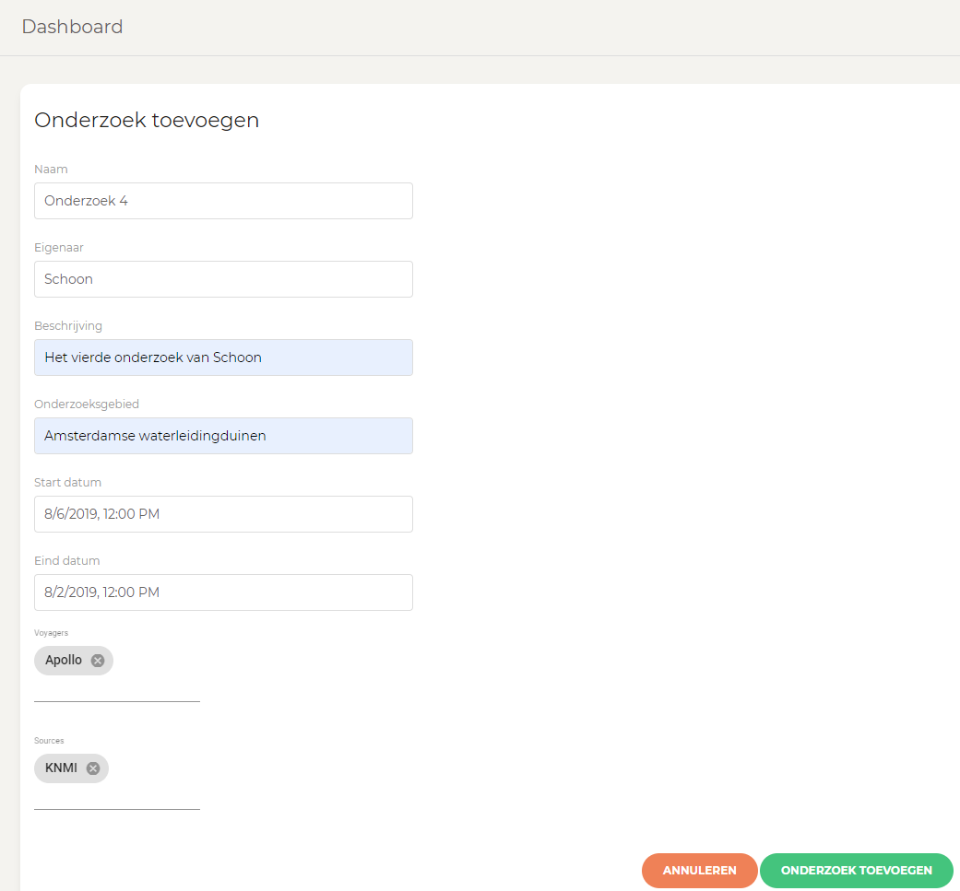

*Als schoon wil ik onderzoeken kunnen configureren zodat ik zelf een onderzoek kan aanmaken, weergeven en verwijderen*

|  |  |
| --- | --- |
| **Testcase ID** | TC07C05 |
| **Testconditie** | Een gebruiker maakt een onderzoek met een voyager die aan een ander onderzoek is toegekend in deze periode. |
| **Testtechniek** | Functioneel |
| **Test case** | |
| **Acties** | 1. Navigeer naar de MCC “onderzoeken overzicht” 2. Klik op de knop onderzoek aanmaken 3. Vul “Onderzoek 5” bij naam in 4. Vul “Schoon” bij eigenaar in 5. Vul “Het vijfde onderzoek van Schoon” bij beschrijving in 6. Vul “Amsterdamse waterleidingduinen” in bij onderzoeksgebied 7. Gebruik de datumpicker om de datum “05-09-2019” en “12:00” bij start datum en druk op set 8. Vul “25-09-2019” en “12:00” bij eind datum en druk op set 9. Selecteer voyager “Apollo” bij Voyager 10. Selecteer de bron “KNMI” bij Bron 11. Klik op onderzoek toevoegen |
| **Verwachte resultaat** | De voyagers met de status bezet worden niet weergegeven in de selectielijst van voyagers bij het toevoegen van een onderzoek |
| **Resultaat behaald** | Het is alleen mogelijk om beschikbare voyagers te selecteren bij het toevoegen van een onderzoek. |

*Als schoon wil ik onderzoeken kunnen configureren zodat ik zelf een onderzoek kan aanmaken, weergeven en verwijderen*

|  |  |
| --- | --- |
| **Testcase ID** | TC07C06 |
| **Testconditie** | Een gebruiker maakt een zelfde onderzoek naam als een bestaand onderzoek |
| **Testtechniek** | Functioneel |
| **Test case** | |
| **Acties** | 1. Navigeer naar de MCC “onderzoeken overzicht” 2. Klik op de knop onderzoek aanmaken 3. Vul “Onderzoek 1” bij naam in 4. Vul “Schoon” in bij eigenaar in 5. Vul “Het zesde onderzoek van Schoon” bij beschrijving in 6. Vul “Amsterdamse waterleidingduinen” in bij onderzoeksgebied 7. Gebruik de datumpicker om de datum “01-07-2019” en “12:00” bij start datum en druk op set 8. Vul “13-07-2019” en “12:00” bij eind datum en druk op set 9. Klik op onderzoek toevoegen |
| **Verwachte resultaat** | Een foutmelding dat het onderzoek niet is toegevoegd en geen wijzigingen van onderzoek 1. |
| **Resultaat behaald** |  |

*Als schoon wil ik onderzoeken kunnen configureren zodat ik zelf een onderzoek kan aanmaken, weergeven en verwijderen*

|  |  |
| --- | --- |
| **Testcase ID** | TC07C07 |
| **Testconditie** | Een gebruiker maakt een onderzoek aan en voert javascript in. |
| **Testtechniek** | Functioneel |
| **Test case** | |
| **Acties** | 1. Navigeer naar de MCC “onderzoeken overzicht” 2. Klik op de knop onderzoek aanmaken 3. Vul “<script> function myFunction() { alert("I am an alert box!"); } </script>” bij naam in 4. Vul “Schoon” bij eigenaar in 5. Vul “Onderzoek 7” bij naam in 6. Vul “Schoon” in bij eigenaar in 7. Vul “Het zevende onderzoek van Schoon” bij beschrijving in 8. Vul “Amsterdamse waterleidingduinen” in bij onderzoeksgebied 9. Gebruik de datumpicker om de datum “01-09-2019” en “12:00” bij start datum en druk op set 10. Vul “30-09-2019” en “12:00” bij eind datum en druk op set 11. Klik op onderzoek toevoegen |
| **Verwachte resultaat** | Een foutmelding dat het onderzoek niet is toegevoegd en geen uitgevoerde javascript op de pagina. |
| **Resultaat behaald** | Het onderzoek kan niet worden toegevoegd en de gebruiker krijgt een foutmelding |

*Als schoon wil ik onderzoeken kunnen configureren zodat ik zelf een onderzoek kan aanmaken, weergeven en verwijderen*

|  |  |
| --- | --- |
| **Testcase ID** | TC07C08 |
| **Testconditie** | Een gebruiker verwijderd een onderzoek zonder bron of voyager |
| **Testtechniek** | Functioneel |
| **Test case** | |
| **Acties** | 1. Navigeer naar de MCC “onderzoeken overzicht” 2. klik op het prullenbak icoon van “onderzoek 1” 3. Druk op “Ja’ bij de pop-up |
| **Verwachte resultaat** | “Onderzoek 1” wordt niet weergegeven op de onderzoeken overzicht pagina en “onderzoek 1” staat niet in de database. |
| **Resultaat behaald** | Het onderzoek is verwijderd, wordt niet weergegeven op de onderzoeken overzicht pagina en het onderzoek staat niet in de database. |

*Als schoon wil ik onderzoeken kunnen configureren zodat ik zelf een onderzoek kan aanmaken, weergeven en verwijderen*

|  |  |
| --- | --- |
| **Testcase ID** | TC07C09 |
| **Testconditie** | Een gebruiker verwijderd een onderzoek met daarin een voyager |
| **Testtechniek** | Functioneel |
| **Test case** | |
| **Acties** | 1. Navigeer naar de MCC “onderzoeken overzicht” 2. Klik op het prullenbak icoon van “onderzoek 2” 3. Druk op “Ja’ bij de pop-up |
| **Verwachte resultaat** | “Onderzoek 2” wordt niet weergegeven op de onderzoeken overzicht pagina en “onderzoek 1” staat niet in de database. De gekoppelde voyager (Apollo2) heeft als status beschikbaar en geen huidig onderzoek. |
| **Resultaat behaald** | Het onderzoek is verwijderd, wordt niet weergegeven op de onderzoeken overzicht pagina, het onderzoek staat niet in de database, de toegekende voyager heeft een status beschikbaar en heeft geen huidig onderzoek. |

*Als schoon wil ik onderzoeken kunnen configureren zodat ik zelf een onderzoek kan aanmaken, weergeven en verwijderen*

|  |  |
| --- | --- |
| **Testcase ID** | TC07C08 |
| **Testconditie** | Een gebruiker verwijderd een onderzoek met daarin een voyager en een bron |
| **Testtechniek** | Functioneel |
| **Test case** | |
| **Acties** | 1. Navigeer naar de MCC “onderzoeken overzicht” 2. Klik op het prullenbak icoon van “onderzoek 3” 3. Druk op “Ja’ bij de pop-up |
| **Verwachte resultaat** | “Onderzoek 3” wordt niet weergegeven op de onderzoeken overzicht pagina en “onderzoek 1” staat niet in de database. De gekoppelde voyager (Apollo) heeft als status beschikbaar en er is geen huidig onderzoek aan gekoppeld. |
| **Resultaat behaald** | Het onderzoek is verwijderd, wordt niet weergegeven op de onderzoeken overzicht pagina, het onderzoek staat niet in de database, de toegekende voyager heeft een status beschikbaar, voyager heeft geen huidig onderzoek. |

*Als schoon wil ik voyagers kunnen beheren, zodat ik voyagers kan toevoegen en verwijderen*

|  |  |
| --- | --- |
| **Testcase ID** | TC08C01 |
| **Testconditie** | Een voyager toevoegen |
| **Testtechniek** | Functioneel |
| **Test case** | |
| **Acties** | 1. Navigeer naar de MCC “voyagers overzicht” 2. Klik op de knop voyager toevoegen 3. Vul “Zeus” in bij naam 4. Selecteer de sensor “TEMPERATURE” 5. Klik op toevoegen |
| **Verwachte resultaat** | “Zeus” wordt weergeven in de voyagers overzicht, heeft als status beschikbaar en er is een nieuwe rij in de database. |
| **Resultaat behaald** | De voyager is toegevoegd met de naam “Zeus” en de sensor “”TEMPERATURE”, de status is beschikbaar en er is een nieuwe rij in de database |

*Als schoon wil ik voyagers kunnen beheren, zodat ik voyagers kan toevoegen en verwijderen*

|  |  |
| --- | --- |
| **Testcase ID** | TC08C02 |
| **Testconditie** | Een voyager verwijderen |
| **Testtechniek** | Functioneel |
| **Test case** | |
| **Acties** | 1. Navigeer naar de MCC “voyagers overzicht” 2. Klik op het prullenbak icoon bij voyager met de naam “Zeus” 3. Klik op “ja” bij de pop-up |
| **Verwachte resultaat** | “Zeus” wordt niet weergeven in het voyagers overzicht en er is een rij verwijderd in de database. |
| **Resultaat behaald** | De voyager wordt niet weergegeven op voyager overzicht pagina en in de database. |

*Als schoon wil ik voyagers kunnen beheren, zodat ik voyagers kan toevoegen en verwijderen*

|  |  |
| --- | --- |
| **Testcase ID** | TC08C03 |
| **Testconditie** | Een voyager toevoegen zonder sensor |
| **Testtechniek** | Functioneel |
| **Test case** | |
| **Acties** | 1. Navigeer naar de MCC “voyagers overzicht” 2. Klik op de knop voyager toevoegen 3. Vul “Poseidon” in bij naam 4. Klik op toevoegen |
| **Verwachte resultaat** | De voyager kan niet toegevoegd worden en de gebruiker krijgt een melding dat hij/zij een sensor moet invullen |
| **Resultaat behaald** | Er is geen voyager toegevoegd en de gebruiker krijgt een melding dat het toevoegen van een senor verplicht is. |

*Als schoon wil ik voyagers kunnen beheren, zodat ik voyagers kan toevoegen en verwijderen*

|  |  |
| --- | --- |
| **Testcase ID** | TC08C04 |
| **Testconditie** | Een voyager toevoegen zonder naam |
| **Testtechniek** | Functioneel |
| **Test case** | |
| **Acties** | 1. Navigeer naar de MCC “voyagers overzicht” 2. Klik op de knop voyager toevoegen 3. Selecteer de sensor “HUMIDITY” 4. Klik op toevoegen |
| **Verwachte resultaat** | De voyager kan niet toegevoegd worden en de gebruiker krijgt een melding dat hij/zij een naam moet invullen |
| **Resultaat behaald** | Er is geen voyager toegevoegd en de gebruiker krijgt een melding dat het toevoegen van een naam verplicht is. |

*Als schoon wil ik voyagers kunnen beheren, zodat ik voyagers kan toevoegen en verwijderen*

|  |  |
| --- | --- |
| **Testcase ID** | TC08C05 |
| **Testconditie** | Een voyager toevoegen met twee sensoren |
| **Testtechniek** | Functioneel |
| **Test case** | |
| **Acties** | 1. Navigeer naar de MCC “voyagers overzicht” 2. Klik op de knop voyager toevoegen 3. Vul “Athene” in bij naam 4. Selecteer de sensor “TEMPERATURE” 5. Selecteer de sensor “HUMIDITY” 6. Klik op toevoegen |
| **Verwachte resultaat** | “Athene” wordt weergeven in de voyagers overzicht, heeft als status beschikbaar en er is een nieuwe rij in de database. |
| **Resultaat behaald** | De voyager is toegevoegd met de naam “Athene” en de sensororen zijn “”TEMPERATURE” en “HUMIDITY”, de status is beschikbaar en er is een nieuwe rij in de database |

*Als schoon wil ik voyagers kunnen beheren, zodat ik voyagers kan toevoegen en verwijderen*

|  |  |
| --- | --- |
| **Testcase ID** | TC08C06 |
| **Testconditie** | Een voyager verwijderen met status bezet |
| **Testtechniek** | Functioneel |
| **Test case** | |
| **Acties** | 1. Navigeer naar de MCC “voyagers overzicht” 2. Klik op het prullenbak icoon bij voyager met de naam “Zeus” en waarvan de status bezet is |
| **Verwachte resultaat** | Klikken op het prullenbak icoon heeft geen effect, het icoon is grijs en het is niet mogelijk om zeus te verwijderen |
| **Resultaat behaald** | De voyager kan niet verwijderd worden, het icoon is grijs, het klikken op het prullenbak icoon heeft geen effect en de rij staat nog steeds in de database |

*Als schoon wil ik voyagers kunnen beheren, zodat ik voyagers kan toevoegen en verwijderen*

|  |  |
| --- | --- |
| **Testcase ID** | TC08C07 |
| **Testconditie** | Een voyager toevoegen met een naam die al bestaat |
| **Testtechniek** | Functioneel |
| **Test case** | |
| **Acties** | 1. Navigeer naar de MCC “voyagers overzicht” 2. Klik op de knop voyager toevoegen 3. Vul “Apollo” in bij naam 4. Klik op toevoegen |
| **Verwachte resultaat** | De gebruiker krijgt een foutmelding “er is al een voyager met dezelfde naam” en kan de voyager niet toevoegen |
| **Resultaat behaald** |  |

*Als klant van Schoon wil ik een keuze hebben uit de twee dichtsbijzijnde weerstations, zodat ik waardes kan vergelijken*

|  |  |
| --- | --- |
| **Testcase ID** | TC09C01 |
| **Testconditie** | Selecteer één van de twee dichtstbijzijnde weerstation |
| **Testtechniek** | Functioneel |
| **Test case** | |
| **Acties** | Navigeer naar de MCC |
| **Verwachte resultaat** | De gegevens van het geselecteerde dichtstbijzijnde weerstation worden weergegeven op de onderzoek detail pagina. |
| **Resultaat behaald** |  |

*Als klant van Schoon wil ik onderzoeksgegevens kunnen filteren op datumperiode, zodat ik dit kan gebruiken om te analyseren*

|  |  |
| --- | --- |
| **Testcase ID** | TC10C01 |
| **Testconditie** | Een datumperiode selecteren bij temperatuur |
| **Testtechniek** | Functioneel |
| **Test case** | |
| **Acties** | 1. Navigeer naar een “onderzoek detail” pagina op de MCC 2. Ga naar de grafiek temperatuur en vul “1-9-2019” in bij start 3. Ga naar de grafiek temepratuur en vul “2-9-2019” in bij eind 4. Druk op oke |
| **Verwachte resultaat** | De grafiek temperatuur past zich aan en laat alleen gegevens in voor 1 en 2 september. |
| **Resultaat behaald** |  |

*Als klant van Schoon wil ik onderzoeksgegevens kunnen filteren op datumperiode, zodat ik dit kan gebruiken om te analyseren*

|  |  |
| --- | --- |
| **Testcase ID** | TC10C02 |
| **Testconditie** | Een datumperiode selecteren bij luchtvochtigheid |
| **Testtechniek** | Functioneel |
| **Test case** | |
| **Acties** | 1. Navigeer naar een “onderzoek detail” pagina op de MCC 2. Ga naar de grafiek luchtvochtigheid en vul “1-9-2019” in bij start 3. Ga naar de grafiek luchtvochtigheid en vul “2-9-2019” in bij eind 4. Druk op oke |
| **Verwachte resultaat** | De grafiek luchtvochtigheid past zich aan en laat alleen gegevens in voor 1 en 2 september. |
| **Resultaat behaald** |  |

*Als klant van Schoon wil ik onderzoeksgegevens kunnen filteren op datumperiode, zodat ik dit kan gebruiken om te analyseren*

|  |  |
| --- | --- |
| **Testcase ID** | TC10C03 |
| **Testconditie** | Een datumperiode selecteren waarbij de einddatum eerder is dan de start datum bij temperatuur |
| **Testtechniek** | Functioneel |
| **Test case** | |
| **Acties** | 1. Navigeer naar een “onderzoek detail” pagina op de MCC 2. Ga naar de grafiek temperatuur en vul “5-9-2019” in bij start 3. Ga naar de grafiek temepratuur en vul “2-9-2019” in bij eind 4. Druk op oke |
| **Verwachte resultaat** | Er is een foutmelding en de datum springt terug naar de laatst geselcteerde periode |
| **Resultaat behaald** |  |

*Als klant van Schoon wil ik onderzoeksgegevens kunnen filteren op datumperiode, zodat ik dit kan gebruiken om te analyseren*

|  |  |
| --- | --- |
| **Testcase ID** | TC10C04 |
| **Testconditie** | Een datumperiode selecteren waarbij de einddatum eerder is dan de start datum bij luchtvochtigheid |
| **Testtechniek** | Functioneel |
| **Test case** | |
| **Acties** | 1. Navigeer naar een “onderzoek detail” pagina op de MCC 2. Ga naar de grafiek temperatuur en vul “5-9-2019” in bij start 3. Ga naar de grafiek temepratuur en vul “2-9-2019” in bij eind 4. Druk op oke |
| **Verwachte resultaat** | Er is een foutmelding en de datum springt terug naar de laatst geselecteerde periode |
| **Resultaat behaald** |  |

*Als klant van Schoon wil ik onderzoeksgegevens kunnen filteren op datumperiode, zodat ik dit kan gebruiken om te analyseren*

|  |  |
| --- | --- |
| **Testcase ID** | TC10C05 |
| **Testconditie** | Een datumperiode selecteren waarvan geen gegevens beschikbaar zijn |
| **Testtechniek** | Functioneel |
| **Test case** | |
| **Acties** | 1. Navigeer naar een “onderzoek detail” pagina van onderzoek 1 op de MCC 2. Ga naar de grafiek temperatuur en vul “5-1-2019” in bij start 3. Ga naar de grafiek temepratuur en vul “9-1-2019” in bij eind 4. Druk op oke |
| **Verwachte resultaat** | Er is een (fout)melding dat er geen gegevens beschikbaar zijn en de datum springt terug naar de laatst geselcteerde periode |
| **Resultaat behaald** |  |

*Als klant van Schoon wil ik onderzoeksgegevens kunnen filteren op basis van de voyager locatie, zodat ik dit kan vergelijken met andere bronnen*

|  |  |
| --- | --- |
| **Testcase ID** | TC11C01 |
| **Testconditie** | Een voyager locatie selecteren en vergelijken |
| **Testtechniek** | Functioneel |
| **Test case** | |
| **Acties** | 1. Navigeer naar een “onderzoek detail” pagina op de MCC 2. Vul in longitude “4.603” en latitude “52.506” 3. Druk op oké |
| **Verwachte resultaat** | Weergave van alle beschikbare metingen (temperatuur en luchtvochtigheid) in een tabel van alle voyagers in dit onderzoek. |
| **Resultaat behaald** |  |

*Als klant van Schoon wil ik onderzoeksgegevens kunnen filteren op basis van de voyager locatie, zodat ik dit kan vergelijken met andere bronnen*

|  |  |
| --- | --- |
| **Testcase ID** | TC11C02 |
| **Testconditie** | Een locatie selecteren zonder gegevens |
| **Testtechniek** | Functioneel |
| **Test case** | |
| **Acties** | 1. Navigeer naar een “onderzoek detail” pagina op de MCC 2. Vul in longitude “4.303” en latitude “52.402” 3. Druk op oké |
| **Verwachte resultaat** | Geen weergaven in de tabel |
| **Resultaat behaald** |  |

## 2.3 Sprint 3

Periode: 14-10-2019 t/m 21-10-2019

**Sprint doel**

Een MCC systeem met een frontend en backend die twee externe bronnen combineert met de daadwerkelijke gegevens van de voyager.

**Test cases**

*MCC-160 Als Schoon wil ik een MCC frontend die weet welke bronnen beschikbaar zijn, zodat ik deze kan gebruiken binnen een onderzoek*

|  |  |
| --- | --- |
| **Testcase ID** | TC12C01 |
| **Testconditie** | Beschikbare bronnen zijn zichtbaar op de frontend bij het aanmaken van een onderzoek |
| **Testtechniek** | Functioneel |
| **Test case** | |
| **Acties** | 1. Navigeer naar de MCC frontend “onderzoeken overzicht” 2. Klik op de knop “onderzoek aanmaken” 3. Vul de volgende gegegevens in: Naam: ”TC12C01”   Eigenaar: “Schoon” Beschrijving: “Dit is een test” Onderzoeksgebied: Amsterdamse waterleidingduinen Start datum: “01-06-2020”  Eind datum: “05-06-2020”   1. Klik op “volgende stap” 2. Bekijk de beschikbare bronnen |
| **Verwachte resultaat** | Er is een lijst met beschikbare bronnen die klopt met de lijst in de database |
| **Resultaat behaald** |  |

*MCC-162 Als Schoon wil ik een MCC frontend waar de beschikbare bronnen geselecteerd kunnen worden, zodat ik deze kan gebruiken binnen een onderzoek*

|  |  |
| --- | --- |
| **Testcase ID** | TC13C01 |
| **Testconditie** | De gebruiker kan één bron selecteren bij het aanmaken van een onderzoek |
| **Testtechniek** | Functioneel |
| **Test case** | |
| **Acties** | 1. Navigeer naar de MCC frontend “onderzoeken overzicht” 2. Klik op de knop “onderzoek aanmaken” 3. Vul de volgende gegegevens in: Naam: ”TC13C01”   Eigenaar: “Schoon” Beschrijving: “Dit is een test” Onderzoeksgebied: “Amsterdamse waterleidingduinen” Start datum: “01-06-2020”  Eind datum: “05-06-2020”   1. Klik op “volgende stap” 2. Selecteer het volgende:  bronnen “KNMI” 3. voyagers “Test” 4. Klik op “volgende stap” 5. Controleer het overzicht met de ingevulde gegegevens 6. Klik op “onderzoek toevoegen” |
| **Verwachte resultaat** | De gebruiker kan één bron selecteren uit de lijst met beschikbare bronnen en vervolgens een onderzoek aanmaken |
| **Resultaat behaald** | Er is één bron geselecteerd op de MCC frontend en deze wordt toegevoegd aan het onderzoek. |

*MCC-162 Als Schoon wil ik een MCC frontend waar de beschikbare bronnen geselecteerd kunnen worden, zodat ik deze kan gebruiken binnen een onderzoek*

|  |  |
| --- | --- |
| **Testcase ID** | TC13C02 |
| **Testconditie** | De gebruiker kan meerdere bronnen selecteren bij het aanmaken van een onderzoek |
| **Testtechniek** | Functioneel |
| **Test case** | |
| **Acties** | 1. Navigeer naar de MCC frontend “onderzoeken overzicht” 2. Klik op de knop “onderzoek aanmaken” 3. Vul de volgende gegegevens in: Naam: ”TC13C02”   Eigenaar: “Schoon” Beschrijving: “Dit is een test” Onderzoeksgebied: “Amsterdamse waterleidingduinen” Start datum: “01-06-2020”  Eind datum: “05-06-2020”   1. Klik op “volgende stap” 2. Selecteer het volgende:  bronnen “KNMI”   Bronnen: “Luchtmeetnet”   1. voyagers “Test” 2. Klik op “volgende stap” 3. Controleer het overzicht met de ingevulde gegegevens 4. Klik op “onderzoek toevoegen” |
| **Verwachte resultaat** | De gebruiker kan meerdere bronnen selecteren uit de lijst met beschikbare bronnen en vervolgens een onderzoek aanmaken |
| **Resultaat behaald** | Er zijn twee bronnen geselecteerd op de MCC frontend en deze wordt toegevoegd aan het onderzoek. |

*MCC-162 Als Schoon wil ik een MCC frontend waar de beschikbare bronnen geselecteerd kunnen worden, zodat ik deze kan gebruiken binnen een onderzoek*

|  |  |
| --- | --- |
| **Testcase ID** | TC13C03 |
| **Testconditie** | De gebruiker kan een bron maar één keer selecteren |
| **Testtechniek** | Functioneel |
| **Test case** | |
| **Acties** | 1. Navigeer naar de MCC frontend “onderzoeken overzicht” 2. Klik op de knop “onderzoek aanmaken” 3. Vul de volgende gegegevens in: Naam: ”TC13C03”   Eigenaar: “Schoon” Beschrijving: “Dit is een test” Onderzoeksgebied: “Amsterdamse waterleidingduinen” Start datum: “01-06-2020”  Eind datum: “05-06-2020”   1. Klik op “volgende stap” 2. Selecteer het volgende: bronnen “KNMI” 3. Bronnen: “KNMI” |
| **Verwachte resultaat** | De gebruiker kan dezelfde bron niet vaker selecteren omdat de bron niet meer in de selectielijst voorkomt |
| **Resultaat behaald** |  |

*MCC-165 Als Schoon wil ik een MCC frontend waar ik onderzoekgegevens kan invullen, zodat ik een onderzoek kan aanmaken.*

|  |  |
| --- | --- |
| **Testcase ID** | TC14C01 |
| **Testconditie** | De gebruiker vult geen naam in bij het aanmaken van een onderzoek |
| **Testtechniek** | Functioneel |
| **Test case** | |
| **Acties** | 1. Navigeer naar de MCC frontend “onderzoeken overzicht” 2. Klik op de knop “onderzoek aanmaken” 3. Vul de volgende gegegevens in: Naam: ””   Eigenaar: “Schoon” Beschrijving: “Dit is een test” Onderzoeksgebied: “Amsterdamse waterleidingduinen” Start datum: “01-06-2020”  Eind datum: “05-06-2020”   1. Klik op “volgende stap” |
| **Verwachte resultaat** | De gebruiker krijgt een melding/notificatie “Naam is verplicht” en kan niet op de volgende stap drukken |
| **Resultaat behaald** | De gebruiker krijg een melding/notificatie “Naam is verplicht” en kan niet door naar de volgende stap bij het aanmaken van een onderzoek |

*MCC-165 Als Schoon wil ik een MCC frontend waar ik onderzoekgegevens kan invullen, zodat ik een onderzoek kan aanmaken.*

|  |  |
| --- | --- |
| **Testcase ID** | TC14C02 |
| **Testconditie** | De gebruiker vult geen eigenaar in bij het aanmaken van een onderzoek |
| **Testtechniek** | Functioneel |
| **Test case** | |
| **Acties** | 1. Navigeer naar de MCC frontend “onderzoeken overzicht” 2. Klik op de knop “onderzoek aanmaken” 3. Vul de volgende gegegevens in: Naam: ”TC14C02”   Eigenaar: “” Beschrijving: “Dit is een test” Onderzoeksgebied: “Amsterdamse waterleidingduinen” Start datum: “01-06-2020”  Eind datum: “05-06-2020”   1. Klik op “volgende stap” |
| **Verwachte resultaat** | De gebruiker krijgt een melding/notificatie “Eigenaar is verplicht” en kan niet op de volgende stap drukken |
| **Resultaat behaald** | De gebruiker krijg een melding/notificatie “Eigenaar is verplicht” en kan niet door naar de volgende stap bij het aanmaken van een onderzoek |

*MCC-165 Als Schoon wil ik een MCC frontend waar ik onderzoekgegevens kan invullen, zodat ik een onderzoek kan aanmaken.*

|  |  |
| --- | --- |
| **Testcase ID** | TC14C03 |
| **Testconditie** | De gebruiker vult geen beschrijving in bij het aanmaken van een onderzoek |
| **Testtechniek** | Functioneel |
| **Test case** | |
| **Acties** | 1. Navigeer naar de MCC frontend “onderzoeken overzicht” 2. Klik op de knop “onderzoek aanmaken” 3. Vul de volgende gegegevens in: Naam: ”TC14C03”   Eigenaar: “Schoon” Beschrijving: “” Onderzoeksgebied: “Amsterdamse waterleidingduinen” Start datum: “01-06-2020”  Eind datum: “05-06-2020”   1. Klik op “volgende stap” |
| **Verwachte resultaat** | De gebruiker krijgt een melding/notificatie “Beschrijving is verplicht” en kan niet op de volgende stap drukken |
| **Resultaat behaald** | De gebruiker krijg een melding/notificatie “Beschrijving is verplicht” en kan niet door naar de volgende stap bij het aanmaken van een onderzoek |

*MCC-165 Als Schoon wil ik een MCC frontend waar ik onderzoekgegevens kan invullen, zodat ik een onderzoek kan aanmaken.*

|  |  |
| --- | --- |
| **Testcase ID** | TC14C04 |
| **Testconditie** | De gebruiker vult geen onderzoeksgebied in bij het aanmaken van een onderzoek |
| **Testtechniek** | Functioneel |
| **Test case** | |
| **Acties** | 1. Navigeer naar de MCC frontend “onderzoeken overzicht” 2. Klik op de knop “onderzoek aanmaken” 3. Vul de volgende gegegevens in: Naam: ”TC14C04”   Eigenaar: “Schoon” Beschrijving: “Dit is een test” Onderzoeksgebied: “” Start datum: “01-06-2020”  Eind datum: “05-06-2020”   1. Klik op “volgende stap” |
| **Verwachte resultaat** | De gebruiker krijgt een melding/notificatie “Onderzoeksgebied is verplicht” en kan niet op de volgende stap drukken |
| **Resultaat behaald** | De gebruiker krijg een melding/notificatie “Onderzoeksgebied is verplicht” en kan niet door naar de volgende stap bij het aanmaken van een onderzoek |

*MCC-165 Als Schoon wil ik een MCC frontend waar ik onderzoekgegevens kan invullen, zodat ik een onderzoek kan aanmaken.*

|  |  |
| --- | --- |
| **Testcase ID** | TC14C05 |
| **Testconditie** | De gebruiker vult geen start datum in bij het aanmaken van een onderzoek |
| **Testtechniek** | Functioneel |
| **Test case** | |
| **Acties** | 1. Navigeer naar de MCC frontend “onderzoeken overzicht” 2. Klik op de knop “onderzoek aanmaken” 3. Vul de volgende gegegevens in: Naam: ”TC14C05”   Eigenaar: “Schoon” Beschrijving: “Dit is een test” Onderzoeksgebied: “Amsterdamse waterleidingduinen” Start datum: “”  Eind datum: “05-06-2020”   1. Klik op “volgende stap” |
| **Verwachte resultaat** | De gebruiker krijgt een melding/notificatie “start datum is verplicht” en kan niet op de volgende stap drukken |
| **Resultaat behaald** | De gebruiker krijg een melding/notificatie “Start datum is verplicht” en kan niet door naar de volgende stap bij het aanmaken van een onderzoek |

*MCC-165 Als Schoon wil ik een MCC frontend waar ik onderzoekgegevens kan invullen, zodat ik een onderzoek kan aanmaken.*

|  |  |
| --- | --- |
| **Testcase ID** | TC14C06 |
| **Testconditie** | De gebruiker vult geen eind datum in bij het aanmaken van een onderzoek |
| **Testtechniek** | Functioneel |
| **Test case** | |
| **Acties** | 1. Navigeer naar de MCC frontend “onderzoeken overzicht” 2. Klik op de knop “onderzoek aanmaken” 3. Vul de volgende gegegevens in: Naam: ”TC14C06”   Eigenaar: “Schoon” Beschrijving: “Dit is een test” Onderzoeksgebied: “Amsterdamse waterleidingduinen” Start datum: “01-06-2020”  Eind datum: “”   1. Klik op “volgende stap” |
| **Verwachte resultaat** | De gebruiker krijgt een melding/notificatie “eind datum is verplicht” en kan niet op de volgende stap drukken |
| **Resultaat behaald** | De gebruiker krijg een melding/notificatie “Start datum is verplicht” en kan niet door naar de volgende stap bij het aanmaken van een onderzoek |

*MCC-165 Als Schoon wil ik een MCC frontend waar ik onderzoekgegevens kan invullen, zodat ik een onderzoek kan aanmaken.*

|  |  |
| --- | --- |
| **Testcase ID** | TC14C07 |
| **Testconditie** | De gebruiker selecteert geen voyager bij het aanmaken van een onderzoek |
| **Testtechniek** | Functioneel |
| **Test case** | |
| **Acties** | 1. Navigeer naar de MCC frontend “onderzoeken overzicht” 2. Klik op de knop “onderzoek aanmaken” 3. Vul de volgende gegegevens in: Naam: ”TC14C07”   Eigenaar: “Schoon” Beschrijving: “Dit is een test” Onderzoeksgebied: “Amsterdamse waterleidingduinen” Start datum: “01-06-2020”  Eind datum: “05-06-2020”   1. Klik op “volgende stap” 2. Selecteer bij bronnen “KNMI” 3. Klik op volgende stap |
| **Verwachte resultaat** | De gebruiker krijgt een melding/notificatie “Voyagers zijn verplicht” en kan niet op de volgende stap drukken |
| **Resultaat behaald** | De gebruiker krijg een melding/notificatie “Voyagers zijn verplicht” en kan niet door naar de volgende stap bij het aanmaken van een onderzoek |

*MCC-165 Als Schoon wil ik een MCC frontend waar ik onderzoekgegevens kan invullen, zodat ik een onderzoek kan aanmaken.*

|  |  |
| --- | --- |
| **Testcase ID** | TC14C08 |
| **Testconditie** | De gebruiker selecteert geen bron bij het aanmaken van een onderzoek |
| **Testtechniek** | Functioneel |
| **Test case** | |
| **Acties** | 1. Navigeer naar de MCC frontend “onderzoeken overzicht” 2. Klik op de knop “onderzoek aanmaken” 3. Vul de volgende gegegevens in: Naam: ”TC14C08”   Eigenaar: “Schoon” Beschrijving: “Dit is een test” Onderzoeksgebied: “Amsterdamse waterleidingduinen” Start datum: “01-06-2020”  Eind datum: “05-06-2020”   1. Klik op “volgende stap” 2. Selecteer bij voyagers “test” 3. Klik op volgende stap |
| **Verwachte resultaat** | De gebruiker krijgt een melding/notificatie “Bronnen zijn verplicht” en kan niet op de volgende stap drukken |
| **Resultaat behaald** | De gebruiker krijg een melding/notificatie “Bronnen zijn verplicht” en kan niet door naar de volgende stap bij het aanmaken van een onderzoek |

*MCC-165 Als Schoon wil ik een MCC frontend waar ik onderzoekgegevens kan invullen, zodat ik een onderzoek kan aanmaken.*

|  |  |
| --- | --- |
| **Testcase ID** | TC14C09 |
| **Testconditie** | De gebruiker vult het formulier in voor het aanmaken van een onderzoek |
| **Testtechniek** | Functioneel |
| **Test case** | |
| **Acties** | 1. Navigeer naar de MCC frontend “onderzoeken overzicht” 2. Klik op de knop “onderzoek aanmaken” 3. Vul de volgende gegegevens in: Naam: ”TC14C09”   Eigenaar: “Schoon” Beschrijving: “Dit is een test” Onderzoeksgebied: “Amsterdamse waterleidingduinen” Start datum: “01-06-2020”  Eind datum: “05-06-2020”   1. Klik op “volgende stap” 2. Selecteer bij bronnen: “KNMI” 3. Selecteer bij voyagers “test” 4. Klik op volgende stap |
| **Verwachte resultaat** | De gebruiker maakt een onderzoek aan |
| **Resultaat behaald** | De gebruiker heeft een onderzoek aangemaakt door het formulier in te vullen |

*MCC-165 Als Schoon wil ik een MCC frontend waar ik onderzoekgegevens kan invullen, zodat ik een onderzoek kan aanmaken.*

|  |  |
| --- | --- |
| **Testcase ID** | TC14C10 |
| **Testconditie** | De gebruiker maakt een onderzoek aan die al bestaat |
| **Testtechniek** | Functioneel |
| **Test case** | |
| **Acties** | 1. Navigeer naar de MCC frontend “onderzoeken overzicht” 2. Klik op de knop “onderzoek aanmaken” 3. Vul de volgende gegegevens in: Naam: ”TC14C10”   Eigenaar: “Schoon” Beschrijving: “Dit is een test” Onderzoeksgebied: “Amsterdamse waterleidingduinen” Start datum: “01-06-2020”  Eind datum: “05-06-2020”   1. Klik op “volgende stap” 2. Selecteer bij bronnen: “KNMI” 3. Selecteer bij voyagers “test” 4. Klik op volgende stap 5. Klik op onderzoek aanmaken 6. Herhaal stap 3 t/m 8 |
| **Verwachte resultaat** | De gebruiker krijgt een melding/notificatie “Er bestaat al een onderzoek met deze naam” en kan het onderzoek niet aanmaken |
| **Resultaat behaald** | De melding/notificatie wordt ontvangen en het onderzoek kan niet worden aangemaakt |

*MCC-165 Als Schoon wil ik een MCC frontend waar ik onderzoekgegevens kan invullen, zodat ik een onderzoek kan aanmaken.*

|  |  |
| --- | --- |
| **Testcase ID** | TC14C11 |
| **Testconditie** | Een eind datum mag niet eerder zijn dan de start datum |
| **Testtechniek** | Functioneel |
| **Test case** | |
| **Acties** | 1. Navigeer naar de MCC frontend “onderzoeken overzicht” 2. Klik op de knop “onderzoek aanmaken” 3. Vul de volgende gegegevens in: Naam: ”TC14C11”   Eigenaar: “Schoon” Beschrijving: “Dit is een test” Onderzoeksgebied: “Amsterdamse waterleidingduinen” Start datum: “05-06-2020”  Eind datum: “01-06-2020”   1. Klik op “volgende stap” |
| **Verwachte resultaat** | De gebruiker krijgt een melding/notificatie “Einddatum kan niet voor startdatum zijn” en kan het onderzoek niet aanmaken |
| **Resultaat behaald** | De gebruiker krijgt een melding/notificatie “Einddatum kan niet voor startdatum zijn” als de gebruiker op “volgende stap” klikt en kan het onderzoek niet aanmaken |

*MCC-165 Als Schoon wil ik een MCC frontend waar ik onderzoekgegevens kan invullen, zodat ik een onderzoek kan aanmaken.*

|  |  |
| --- | --- |
| **Testcase ID** | TC14C12 |
| **Testconditie** | De toegevoegde voyager moet beschikbaar zijn |
| **Testtechniek** | Functioneel |
| **Test case** | |
| **Acties** | 1. Navigeer naar de MCC frontend “onderzoeken overzicht” 2. Klik op de knop “onderzoek aanmaken” 3. Vul de volgende gegegevens in: Naam: ”TC14C12”   Eigenaar: “Schoon” Beschrijving: “Dit is een test” Onderzoeksgebied: “Amsterdamse waterleidingduinen” Start datum: “01-06-2020”  Eind datum: “05-06-2020”   1. Klik op “volgende stap” 2. Selecteer bij voyagers “test” |
| **Verwachte resultaat** | De gebruiker kan de voyager “test” niet selecteren omdat deze al bezet is |
| **Resultaat behaald** | De gebruiker kan de voyager “test” niet selecteren omdat deze niet in de selectielijst staat omdat voyager test al gekoppeld is aan een onderzoek en bezet is |

*MCC-165 Als Schoon wil ik een MCC frontend waar ik onderzoekgegevens kan invullen, zodat ik een onderzoek kan aanmaken.*

|  |  |
| --- | --- |
| **Testcase ID** | TC14C13 |
| **Testconditie** | Gebruiker ziet gegevens bij de detail pagina van een onderzoek die zojuist is aangemaakt |
| **Testtechniek** | Functioneel |
| **Test case** | |
| **Acties** | 1. Navigeer naar de MCC frontend “onderzoeken overzicht” 2. Klik op de naam van een onderzoek   Bekijk de onderzoek details |
| **Verwachte resultaat** | De gebruiker ziet alle gegegevens die bij het desbetreffende onderzoek horen |
| **Resultaat behaald** | De gegevens van het gekozen onderzoek kunnen worden weergegeven |

*MCC-161 Als Schoon wil ik een MCC backend die weet welke bronnen beschikbaar zijn, zodat ik deze kan gebruiken binnen een onderzoek*

|  |  |
| --- | --- |
| **Testcase ID** | TC14C13 |
| **Testconditie** | De beschikbare bronnen staan in de database |
| **Testtechniek** | Functioneel |
| **Test case** | |
| **Acties** | 1. Open Pgadmin 2. “View data” van de “data_sources” table |
| **Verwachte resultaat** | De tabel is gevuld met diverse bronnen |
| **Resultaat behaald** | Er is een tabel “data_sources” die merdere rijen heeft die gevuld is met bronnen |

*MCC-163 Als Schoon wil ik een MCC frontend waarbij ik de geselecteerde bronnen kan sturen naar de MCC backend, zodat ik deze kan gebruiken binnen een onderzoek*

|  |  |
| --- | --- |
| **Testcase ID** | TC15C01 |
| **Testconditie** | De geselecteerde bronnen zijn gekoppeld aan een onderzoek |
| **Testtechniek** | Functioneel |
| **Test case** | |
| **Acties** | 1. Open “swagger ui” 2. Select a spec “research” 3. Klik op “research-controller” 4. Klik op “get” (getResearches) 5. Klik op “try it out” 6. Klik op “execute” |
| **Verwachte resultaat** | Researches hebben een datasource |
| **Resultaat behaald** | Er zijn researches en deze hebben één of meerdere bronnen |

*MCC-163 Als Schoon wil ik een MCC frontend waarbij ik de geselecteerde bronnen kan sturen naar de MCC backend, zodat ik deze kan gebruiken binnen een onderzoek*

|  |  |
| --- | --- |
| **Testcase ID** | TC15C02 |
| **Testconditie** | Een geselecteerde bron kan maar één keer aan een onderzoek gekoppeld worden |
| **Testtechniek** | Functioneel |
| **Test case** | |
| **Acties** | 1. Open swagger ui 2. Select a spec “Research” 3. Klik op research-controller 4. Klik op get (getResearches) 5. Klik op try it out 6. Klik op execute 7. Navigeer naar de MCC frontend “onderzoeken overzicht” 8. Klik op de knop “onderzoek aanmaken” 9. Vul de volgende gegegevens in: Naam: ”TC15C02”   Eigenaar: “Schoon” Beschrijving: “Dit is een test” Onderzoeksgebied: “Amsterdamse waterleidingduinen” Start datum: “01-06-2020”  Eind datum: “05-06-2020”   1. Klik op “volgende stap” 2. Selecteer bij bronnen: “KNMI” 3. Selecteer bij bronnen nogmaals: “KNMI” |
| **Verwachte resultaat** | Researches hebben een datasource en elke datasource komt maar één keer voor per onderzoek in “swagger ui”. De bron kan maar één keer geselcteerd worden |
| **Resultaat behaald** | Elke research heeft datasources, elke datasource komt maar één keer voor per onderzoek in swagger ui. Op de MCC frontend kan dezelfde bron (KNMI) niet twee keer geselecteerd worden. |

*MCC-166 Als Schoon wil een MCC frontend waarbij ik een onderzoek kan aanmaken, zodat ik het naar de backend kan sturen*

|  |  |
| --- | --- |
| **Testcase ID** | TC16C01 |
| **Testconditie** | De knop “onderzoek toevoegen” stuurt een post request |
| **Testtechniek** | Functioneel |
| **Test case** | |
| **Acties** | 1. Open Google chrome 2. Open “inspect” in Google Chrome 3. Klik op “network” 4. Klik op “Headers” 5. Navigeer naar de MCC frontend “onderzoeken overzicht” 6. Klik op de knop “onderzoek aanmaken” 7. Vul de volgende gegegevens in: Naam: ”TC16C01”   Eigenaar: “Schoon” Beschrijving: “Dit is een test” Onderzoeksgebied: “Amsterdamse waterleidingduinen” Start datum: “01-06-2020”  Eind datum: “05-06-2020”   1. Klik op “volgende stap” 2. Selecteer bij bronnen: “KNMI” 3. Selecteer bij voyagers: “test” 4. Klik op “volgende stap” 5. Klik op onderzoek toevoegen |
| **Verwachte resultaat** | Er is een Post gedaan met status code 200 |
| **Resultaat behaald** | Er is een Post gedaan met status code 200 en het onderzoek staat in de database |

*MCC-185 Als Schoon wil de dagelijkse data van de KNMI in de database kunnen zien, zodat ik een datawarehouse heb met relevante feiten*

|  |  |
| --- | --- |
| **Testcase ID** | TC17C01 |
| **Testconditie** | Data in de database is gelijk met de data in bij het KNMI |
| **Testtechniek** | Functioneel |
| **Test case** | |
| **Acties** | 1. Open PGAdmin 2. “View data” van de “weather_station_data” tabel 3. Navigeer naar “<http://projects.knmi.nl/klimatologie/uurgegevens/selectie.cgi>” 4. Download dataset 5. Doe een aantal steekproeven en vergelijk de data van het KNMI met de data in PGAdmin |
| **Verwachte resultaat** | De data van het KNMI en in PGAdmin is gelijk |
| **Resultaat behaald** | De data van het KNMI is gelijk aan de data op PGAdmin en de steekproeven zijn succesvol. |

*MCC-159 Als Schoon wil de dagelijkse data van het Luchtmeetnet in de database kunnen zien, zodat ik een datawarehouse heb met relevante feiten*

|  |  |
| --- | --- |
| **Testcase ID** | TC18C01 |
| **Testconditie** | Data in de database is gelijk met de data in bij het luchtmeetnet |
| **Testtechniek** | Functioneel |
| **Test case** | |
| **Acties** | 1. Open PGAdmin 2. “View data” van de “luchtmeetnet_data” tabel 3. Navigeer naar “<https://api-docs.luchtmeetnet.nl/?version=latest>” 4. Bekijk de dataset 5. Doe een aantal steekproeven en vergelijk de data van het luchtmeetnet met de data in PGAdmin |
| **Verwachte resultaat** | De data van het luchtmeetnet en in PGAdmin is gelijk |
| **Resultaat behaald** | De data van het luchtmeetnet is gelijk aan de data op PGAdmin en de steekproeven zijn succesvol. |

*MCC-164 Als Schoon wil ik een MCC backend die de geselecteerde bronnen kan ontvangen, zodat ik deze kan toevoegen aan een onderzoek*

|  |  |
| --- | --- |
| **Testcase ID** | TC19C01 |
| **Testconditie** | De geselecteerde bronnen staan in de database |
| **Testtechniek** | Functioneel |
| **Test case** | |
| **Acties** | 1. Open PGAdmin 2. “View data” van de “data_sources” tabel 3. “View data” van de “research” tabel |
| **Verwachte resultaat** | De bronnen staan in de database en zijn toegevoegd aan een research |
| **Resultaat behaald** | De bronnen staan in de database en zijn toegevoegd aan een research |

*MCC-164 Als Schoon wil ik een MCC backend die de geselecteerde bronnen kan ontvangen, zodat ik deze kan toevoegen aan een onderzoek*

|  |  |
| --- | --- |
| **Testcase ID** | TC19C02 |
| **Testconditie** | De geselecteerde bronnen zijn gekoppeld aan een onderzoek |
| **Testtechniek** | Functioneel |
| **Test case** | |
| **Acties** | 1. Open Swagger ui 2. Selecteer “research” bij “Select a spec” 3. Klik op get (GetResearches) 4. Klik op “Try it out” 5. Klik op “execute” |
| **Verwachte resultaat** | De bronnen staan in de api en zijn gekoppeld aan een onderzoek |
| **Resultaat behaald** | Elk onderzoek heeft minimaal één gekoppelde bron |

*MCC-164 Als Schoon wil ik een MCC backend die de geselecteerde bronnen kan ontvangen, zodat ik deze kan toevoegen aan een onderzoek*

|  |  |
| --- | --- |
| **Testcase ID** | TC19C03 |
| **Testconditie** | Elke bron kan maar één keer aan een onderzoek gekoppeld zijn |
| **Testtechniek** | Functioneel |
| **Test case** | |
| **Acties** | 1. Open Swagger ui 2. Selecteer “research” bij “Select a spec” 3. Klik op get (GetResearches) 4. Klik op “Try it out” 5. Klik op “execute” |
| **Verwachte resultaat** | Elke gekoppelde bron komt maar één keer voor per onderzoek |
| **Resultaat behaald** | Elke gekoppelde bron komt maar één keer voor per onderzoek |

*MCC-167 Als Schoon wil een MCC backend waarbij ik een onderzoek kan aanmaken, zodat ik de onderzoek kan opslaan*

|  |  |
| --- | --- |
| **Testcase ID** | TC20C01 |
| **Testconditie** | Database heeft een tabel waarin de onderzoeken staan |
| **Testtechniek** | Functioneel |
| **Test case** | |
| **Acties** | 1. Open PG admin 2. “View data” van de “research” tabel |
| **Verwachte resultaat** | De onderzoeken staan in de database |
| **Resultaat behaald** | De onderzoeken staan in de database in de tabel “research” |

*MCC-173 Als schoon wil ik een notificatie zien als ik een mutatie doe in het systeem, zodat ik als gebruiker geïnformeerd ben van de status*

|  |  |
| --- | --- |
| **Testcase ID** | TC21C01 |
| **Testconditie** | Database heeft een tabel waarin de onderzoeken staan |
| **Testtechniek** | Functioneel |
| **Test case** | |
| **Acties** | 1. Open PG admin 2. “View data” van de “research” tabel |
| **Verwachte resultaat** | De onderzoeken staan in de database |
| **Resultaat behaald** | De onderzoeken staan in de database in de tabel “research” |